（第２条第３項第２０号）

＜ 記 載 例 ＞

施 工 計 画 書

開発行為の場所 ○○市町村○○

開発行為の目的 土砂等の埋立て等

年 月

○○○○株式会社
１ 現場組織表
（１）事業者名
事業者名、ＴＥＬ、ＦＡＸ
（２）現場施工体制
現場責任者名、ＴＥＬ、現場施工体制表、現場代理人、重機責任者、事務責任者等
（３）緊急時連絡体制
緊急時連絡者名（２名）、ＴＥＬ

２ 工事に使用する機械・資材
（１）使用機械
名 称 | 規 格 | 数 量 | 備 考
 | ○ｔ | ○台 | 「締め固め用」等使用目的を記入
 | ○㎥ | ○台 | 〃
 |  | ○台 | 〃

（２）使用資材
名 称 | 規 格 | 数 量 | 備 考
ヒューム管 | ○種 径○mm | ○○本 | 「雨水排水管用」等使用目的を記入
ブルーシート | ○m×○m | ○○枚 | 〃
杉杭 | 径○mm 長○ｍ | ○○本 | 〃
杉半割 | 幅○mm 長○ｍ | ○○枚 | 〃

３ 施工方法
（１）準備工
① 工事着手前に土地の形質変更区域（林地開発区域）及び残置森林の区域の確認を行う。
林地開発区域及び残置森林の区域を明確にするために、林地開発区域の外周に木杭（赤ペンキ塗布)を打つとともに、残置森林の外周に木杭（白ペンキ塗布）を打つ。
林地開発区域の木杭には、計画盛土高がわかるように丁張りを出す。
また、木杭の場所には、旗竿を立てて位置がわかるようにする。（図１）
② ①の作業後に事業区域の着工前の現況写真を撮る。
特に、自然排水を遮断する上流側、排水路、湧水、赤道等、後日、目視確認ができない部分の現況写真を撮る。
③ 事業場には、「林地開発行為許可済標識」を設置する。
④ 「林地開発行為着手届」を提出する。←必要に応じ、県の調査が行われます。
⑤ 林地開発区域の伐採は、設置した木杭を確認しながら行う。
⑥ 仮設防災工事及び資材搬入用の進入路を施工する。
施工時には、土砂が流出しないよう注意をしながら施工する。

（２）防災工
① 土砂及び濁水の流失を防止するために調節池（浸透池）及び仮設沈砂池、土堰堤、土砂流失防止柵（図２）等を設置する。
② 遮断された雨水を自然排水するための排水施設及び湧水等の排水対策施設を設置する。（図３）
③ 盛土の安定を図るために、軟弱地盤には土壌改良処理、砂置換等の対策工事を行う。（図４）
また、擁壁工事も行う。
さらに、上記構造が設計基準に達していることを確認する（長さ・幅・深さ・面積・土の強度・材料の品質）。
④ 防災施設の工事が完了したときは、その都度「林地開発施行状況（防災施設関係）届」を提出する。←必要に応じ、県の調査が行われます。
⑤ その他防災工に応じて仮設の防災施設等を設置する。
⑥ 防災施設等の維持管理（開発行為中及び完了後）については、「２４ 防災施設等の維持管理計画書」に基づき行う。

（３）土工
① 土砂等の埋立ては、下段側から施工する。
設計計画法面の丁張りを設置し、設計計画法面を確保しながら施工する。（図５）
② 盛土高が１０メートルを超える箇所の施工は、以下により品質管理等を行う。
・ＲＩ試験（密度試験）及び平板載荷試験（強度試験）を５００ｍ3に１回として週○○回以上実施し、施工中の締固めが十分行われていることを確認する。
・土質試験（三軸圧縮試験等）を盛土髙５メートル毎に実施し、盛土材料の土質定数が盛土安定計算で用いた設計値と同等以上であることを確認する。
③ 盛土高が１０メートルを超える箇所で実施した各試験結果は、盛土高５メートル毎に林業事務所へ別紙様式（任意様式）により報告する。
④ 現地盤に段切りを行い、盛土土砂が滑らないように施工する。（図６）
埋立てを行う地盤に滑りやすい土層があり、盛土の安定をそこなうおそれがある場合には、軟弱地盤対策を講じる。
⑤ 土工事の締め固めはブルドーザー等で行い、１層を３０cm程度で層ごとに十分締固め、設計法面を確保しながら仕上げる。
* 降雨が予想される場合は、ブルーシート等で法面を保護し、法面の崩壊を防ぐ。
⑥ 盛土高は、当初基礎面より垂直高さ５ｍ(最大) までとする。
垂直高さ５ｍ毎に小段（いぬばしり）を設け、その幅は、１．５ｍ以上とする。
また、小段には排水施設を設け、法面の縦排水施設に接続する。（図７）
⑦ 盛土内の排水処理については、地下排水工を設置する。（図８、図９、図１０）
⑧ 異常降雨時など災害が発生するおそれがある時は、施工地の見回りを行う。
災害が発生した時は、ただちに必要な措置を行うとともに、「林地開発行為災害等報告書」を提出する。←必要に応じ、県の調査が行われます。
⑨ その他土工に応じて仮設の防災施設等を設置する。
⑩ 防災施設等の維持管理（開発行為中及び完了後）については、「２４ 防災施設等の維持管理計画書」に基づき行う。

（４）緑化工
① 法面整形後速やかに法面全体を種子吹き付け工、植生シート工等の法面保護工事を行う。
② 植栽木の良好な生育を図るため、表土を客土する等により有効土層を確保する。
また、必要に応じて、排水不良対策を行う。
- 客土等植栽基盤造成後、林地開発行為施行状況（植栽関係）届を提出する。
←必要に応じ、県の調査が行われます。
④ 樹高○○センチメートル以上のヤシャブシ、ハンノキ、マツ、ヒノキ等を１ヘクタール当たり○○本植栽する。
⑤ 「林地開発行為完了届」を提出する。←県の完了確認調査が行われます。
別紙

工 程 表
工 種 | 年 | 年 |  |  |  |  |  |  |  |  |  |  |  | 年
 | 月 | １ | ２ | ３ | ４ | ５ | ６ | ７ | ８ | ９ | 10 | 11 | 12 | １ | ２ | ３ | ４
準備工
準備
区域の明示
丁張
＊着手届の提出
伐採
進入路工
防災工
土砂流出防止柵工
土堰堤
調節池（浸透池）
仮設沈砂池
＊状況報告（防災施設関係）届の提出
軟弱地盤対策工
排水工
（暗渠工）
（管渠工）
土工
段切り
盛土
土羽仕上げ
緑化工
客土
＊状況報告（植栽関係）届の提出
植栽工
法面保護工
＊完了届提出

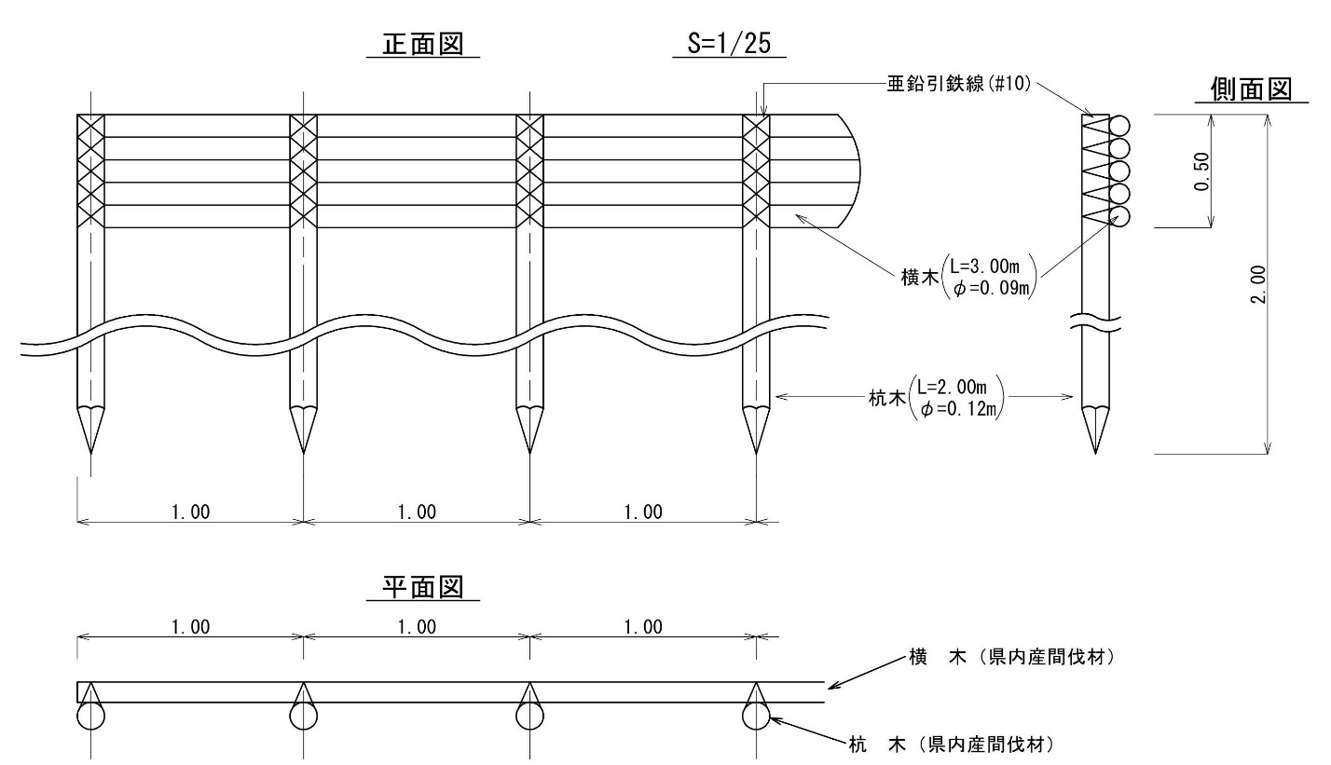
図２
0.50ｍ
0.50ｍ
図１
土壌固化剤処理
厚さ 1.20ｍ
Ｎ値 10以上
図４
φ300mm
フレックスドレーン管
土砂吸出防止材
0.50ｍ
図３
暗渠排水管
φ300mm

φ300
mm

丁張：29度以下
丁張：29度以下
図５
1.50ｍ以上
小段
下段部から施工する

丁張：35度
最小幅
1.00ｍ
最小幅
1.00ｍ
図６
現地盤の勾配が
１：４以上の場合
最小高
0.50ｍ以上
垂直高 5.00ｍ以下
排水施設
Ｕ字溝
300mm×300mm
図７
幅1.50ｍ以上

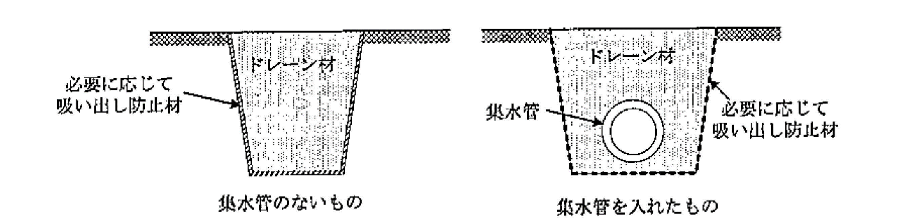
図８ 地下排水溝の例（道路土工 盛土工指針 P162 解図4-9-7）

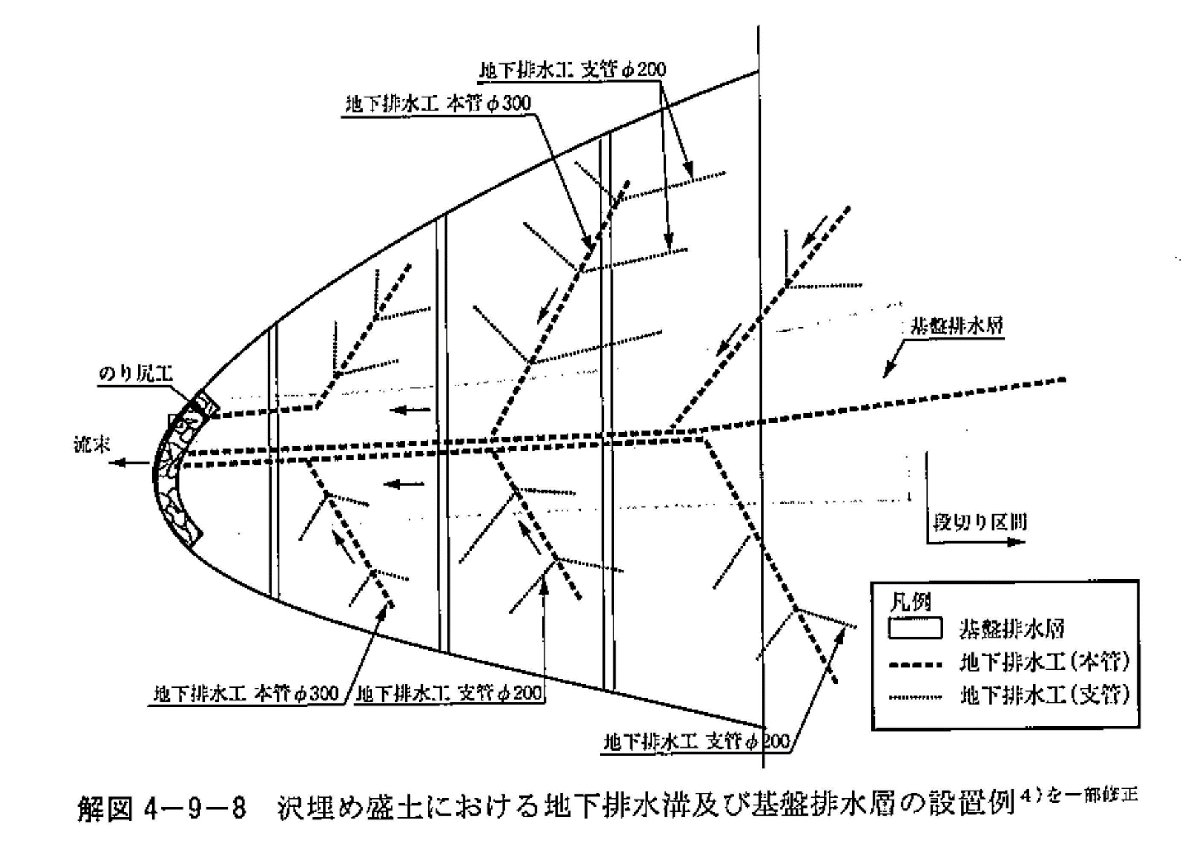
図９ 沢埋め盛土における地下排水溝及び基盤排水層設置の例（道路土工 盛土工指針 P162 解図4-9-8）

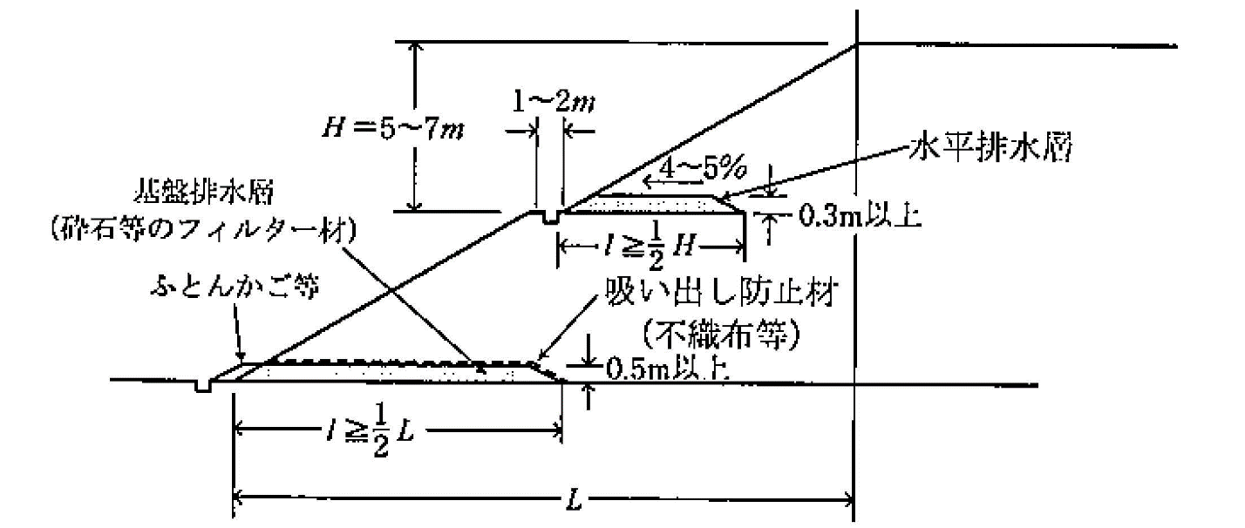
図１０ 水平排水層及び基盤排水層の例（道路土工 盛土工指針 P163 解図4-9-9）
図１０ 水平排水層及び基盤排水層の例（道路土工 盛土工指針 P163 解図4-9-9）

